Nama : Isep Lutpi Nur

NPM : 2113191079

Kelas : Informatika / A2

Mata Kuliah : Database Manajemen Sistem Lanjut

Semester : 5 (Ganjil)

Tugas : Minggu 6 Trigger

**Screenshot setiap tahapan dan hasilnya**

1. Pembuatan Tabel Mahasiswa dan Dan Tabel Log Mahasisawa
2. Query

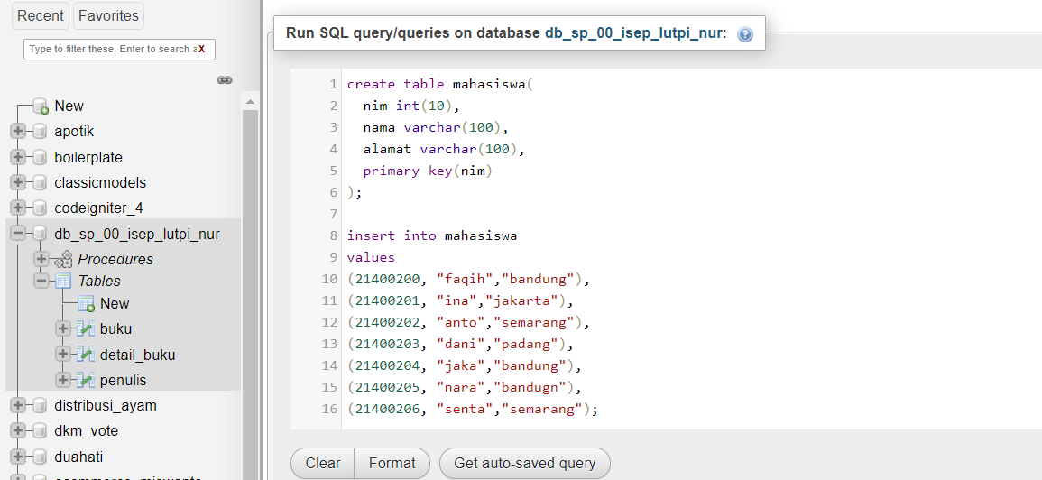

1. Hasil

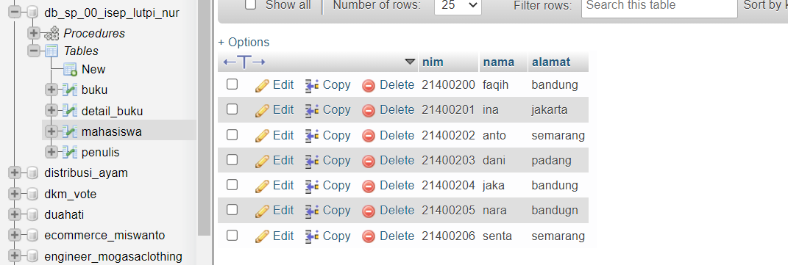

1. Tabel Log Mahasiswa

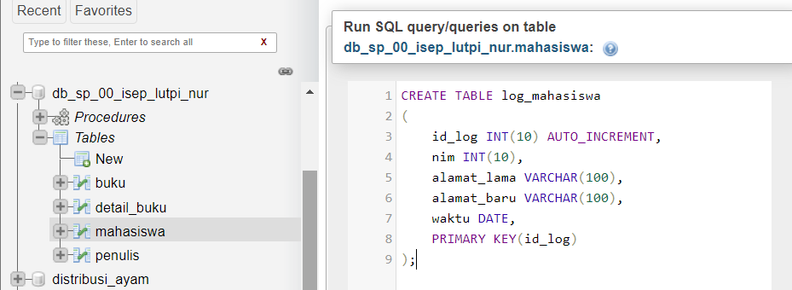

1. Buat triger Ketika da yang menupdate data mahaiswa
   1. Sintaks

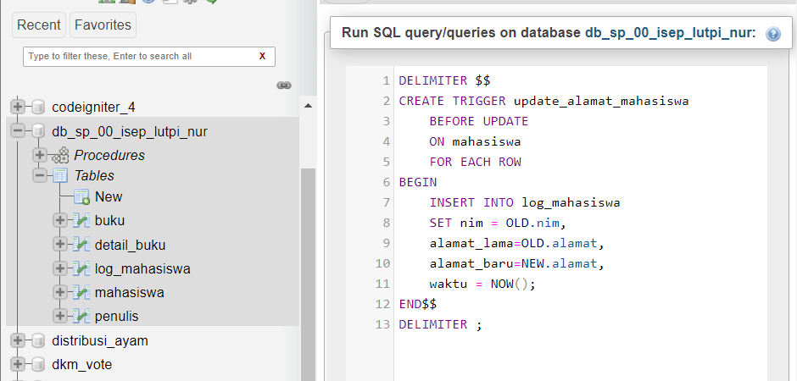

* 1. Mengecek triger yang telah dibuat
     + Udate salahsatu data

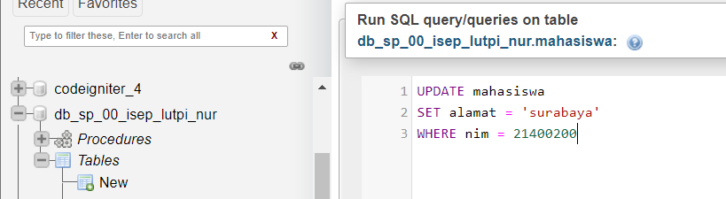

* + - Cek tabel mahasiswa

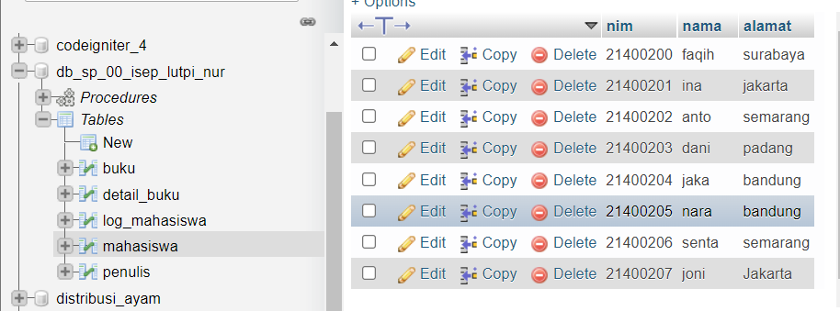

* + - Cek tabel log mahasiswa

